Міністерство освіти і науки України

Національний університет «Львівська політехніка»

Кафедра систем штучного інтелекту



**Звіт**

**про виконання лабораторних та практичних робіт блоку № 2**

На тему:  «Лінійні алгоритми. Розгалужені алгоритми. Умовні та логічні оператори. Змінні. Константи. Типи даних. Розмір типів даних. Ввід вивід. Базові операції та вбудовані функції. Коментарі.»

***з дисципліни:*** «Основи програмування»

до:

ВНС Лабораторної Роботи № 1

Алготестер Лабораторної Роботи № 1

Практичних Робіт до блоку № 2

**Виконав:**

Студент групи ШІ-11

Левченко Денис

Львів 2024

**Тема роботи:**Знайомство з С. Виконання програми простої структури. Типи даних та їх розміри. Ввід та вивід даних в С++. Арифметичні операції та використання математичних функцій в С++. Розгалужені алгоритми та умовні оператори. Логічні оператори

**Мета роботи:** Знайомство з середовищем програмування, створення, відлагодження й виконання простої програми, що містить ввід/вивід інформації й найпростіші обчислення. Робота з логічними операторами,

**Теоретичні відомості:**

1. Теоретичні відомості з переліком важливих тем:

* Тема №*.1: Типи даних та їх розміри
* Тема №*.2: Ввід та вивід даних в С++
* Тема №*.3: Арифметичні операції та використання математичних функцій в С++
* Тема №*.4: Розгалужені алгоритми та умовні оператори
* Тема №*.5: Логічні оператори

1. Індивідуальний план опрацювання теорії:

* Тема №*.1: Типи даних та їх розміри
  + Джерела Інформації
    - Стаття. <https://acode.com.ua/urok-34-tsilochyselni-typy-danyh-short-int-i-long/#toc-0>
  + Що опрацьовано:
    - Ознайомився з цілочисельними типами даних short, int, long
    - Ознайомився з поняттям signed/unsigned та діапазонами значень цілочисельних типів даних.
* Тема №*.2: Ввід та вивід даних в С++
  + Джерела Інформації:
    - Відео. <https://youtu.be/TwW2Nl45FvE?si=OfbzJNTFFu4Tb7I0>
    - Стаття. <https://acode.com.ua/urok-14-objects-cout-cin-i-endl/>
  + Що опрацьовано:
    - Ознайомився з об’єктами cout, cin, endl
* Тема №*.3: Арифметичні операції та використання математичних функцій в С++
  + Джерела Інформації:
    - Стаття. <https://acode.com.ua/urok-20-operatory/>
    - Стаття. <https://acode.com.ua/urok-41-priorytet-operatsij-i-pravyla-asotsiatyvnosti/#toc-0>
    - Стаття. <https://acode.com.ua/urok-42-aryfmetychni-operatory/>
    - Стаття. <https://acode.com.ua/urok-43-inkrement-dekrement-i-pobichni-efekty/>
    - Стаття. <https://acode.com.ua/urok-45-operatory-porivnyannya/>
  + Що опрацьовано:
    - Арифметичні оператори
    - Пріоритет операцій і правила асоціативності
    - Інкремент, декремент і побічні ефекти
    - Порівняння чисел
* Тема №*.4 Розгалужені алгоритми та умовні оператори
  + Джерела Інформації:
    - Стаття. <https://acode.com.ua/urok-44-umovnyj-ternarnyj-operator-sizeof-i-koma/>
    - Стаття. <https://acode.com.ua/urok-67-operatory-umovnogo-rozgaluzhennya-if-else/>
    - Стаття. <https://acode.com.ua/urok-68-operator-switch/>
  + Що опрацьовано:
    - Тернарний оператор
    - Оператори умовного розгалуження if/else
    - Оператор switch
* Тема №*.5 Логічні оператори Джерела Інформації:
  + - Стаття. <https://acode.com.ua/urok-46-logichni-operatory-i-abo-ne/>
  + Що опрацьовано:
    - Логічне НЕ, І, АБО

**Виконання роботи:**

**1. Опрацювання завдання та вимог до програм та середовища:**

Завдання №1 VNS. Лабораторна робота №1. Завдання 1

* Варіант завдання: 19
* Деталі завдання:  Обчислити значення виразу при різних дійсних типах даних (float й double). Обчислення варто виконувати з використанням проміжних змінних. Порівняти й пояснити отримані результати.
* Важливі деталі для врахування в імплементації програми:
  + Для вводу й виводу даних використати операції >> й << і стандартні потоки cin й cout.
  + Для обчислення степеня можна використати функцію pow(x,y)
  + При виконанні завдання 1 треба використати допоміжні змінні для зберігання проміжних результатів.

Завдання №2 VNS. Лабораторна робота №1. Завдання 2

* Варіант завдання: 19
* Деталі завдання: Обчислити значення виразів. Пояснити отримані результати.
* Важливі деталі для врахування в імплементації програми:
  + Для вводу й виводу даних використати операції >> й << і стандартні потоки cin й cout.

Завдання №3 Algotester. Лабораторна робота №1. В-2

* Варіант завдання: 2
* Деталі завдання: У вас є стіл, у якого є 4 ніжки, довжини яких вам дано. Ви хочете зробити ніжки рівної довжини, для цього ви відпиляєте dd від кожної ніжки (тобто вам буде дано 4 числа, кожне з яких буде означати відпилювання від відповіної ніжки стола).

Якщо під час відпилювання найдовша ніжка стола буде у 2 рази більша-рівна ніж найменша ніжка - стіл перевернеться, але відпилювати ніжки це вам не завадить. Тобто якщо hmax>=2∗hmin то стіл перевертається. **Увага**, це може статися і між початком та кінцем відпилювання, наприклад коли відпиляють 2, але ще не встигнуть відпиляти 3тю ніжку. Також ми вважаємо що перед відпилюванням стіл не перевернеться. Ваше завдання сказати чи після усіх маніпуляцій стіл буде цілий та паралельний підлозі.

Якщо довжина, яку відріжуть буде більша за довжину ножки - вам треба вивести ERROR.

Увага! Навіть якщо стіл перевернеться - ви все одно відпилюєте ніжки і можете отримати ERROR.

* Важливі деталі для врахування в імплементації програми:
  + Вхідні дані: 4 цілих числа h1,2,3,4 - довжини ніжок стола 4 цілих числа d1,2,3,4 - довжина, яку відпиляють від відповідної ножки
  + Вихідні дані: YES - якщо стіл буде стояти паралельно площині підлоги та довжина найменшої ніжки не буде рівна нулю.

ERROR - у випадку якщо ви відпиляєте більшу довжину ніж має ножка

NO - у інших випадках

* + Обмеження:0≤h1,2,3,4≤1012

0≤d1,2,3,4≤1012

Завдання №4 Особистий порадник

* Деталі завдання:
  + Ви створюєте простий порадник щодо погоди. Користувач вводить поточні погодні умови, а програма видає рекомендації щодо активності на основі погоди. Можливі варіанти погоди: sunny; rainy; cloudy; snowy; windy.
  + Навчитися користуватися операторами галуження для структурування логіки програм.
  + Якщо користувач вводить будь-яку іншу умову, запропонуйте йому ввести дійсну умову.
* Важливі деталі для врахування в імплементації програми:
  + Використати всі згадані в передумові задачі оператори галуження - *if else, if, else if, switch case*;
    - *if else* - щоб вирішити, чи повинен користувач взяти куртку чи ні.
    - *if, else if* - щоб надати рекомендацію щодо активності (прогулянка, футбол, настільні ігри, etc).
    - *switch case* - для визначення типу рекомендованого взуття.
  + За потреби комбінувати оператори.

Завдання №5 Self Practice Task Algotester. Соціальна дистанція

* Деталі завдання: Люди стоять у черзі до магазину. Чергу можна уявити як координатну пряму. i-a людина стоїть у координаті xi. Як відомо, у розпал пандемії COVID-19 необхідно дотримуватися соціальної дистанції.Вам потрібно сказати, чи між кожною парою людей відстань є не меншою за 2 метри.
* Важливі деталі для врахування в імплементації програми:
  + Вхідні дані:
    - Перший рядок містить ціле число n — кількість людей у черзі.
    - Другий рядок містить n цілих чисел — координати людей у черзі в метрах, у порядку зліва направо.
  + Вихідні дані:
    - В одному рядку виведіть YES, якщо люди дотримуються дистанції, і NO в іншому разі.
* Обмеження
  + 1≤n≤104
  + 0≤xi≤109
  + xi≤xi+1

**2. Дизайн та планована оцінка часу виконання завдань:**

Програма №1 VNS. Лабораторна робота №1. Завдання 1

* 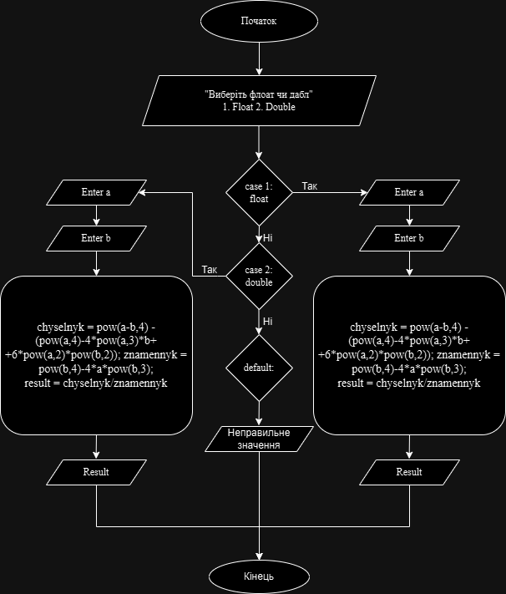Блок-схема

Рисунок 1 Програма №1 VNS. Лабораторна робота №1. Завдання 1

* Планований час на реалізацію: 1 година
* Важливі деталі для врахування в імплементації:
  + Для вводу й виводу даних використати операції >> й << і стандартні потоки cin й cout.
  + При виконанні завдання 1 треба використати допоміжні змінні для зберігання проміжних результатів.

Програма №2 Завдання №2 VNS. Лабораторна робота №1. Завдання 2

* Блок-схема
* Планований час на реалізацію: 1 година
* Важливі деталі для врахування в імплементації:
  + Для вводу й виводу даних використати операції >> й << і стандартні потоки cin й cout.

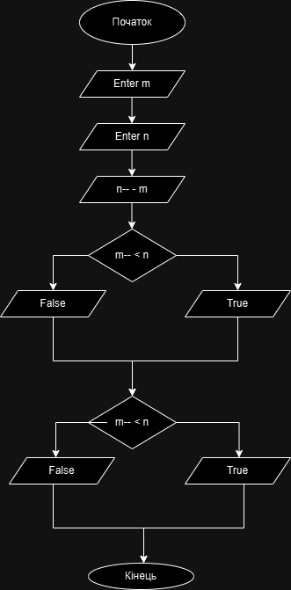

Рисунок 2 Програма №2 Завдання №2 VNS. Лабораторна робота №1. Завдання 2

Програма №3 Algotester. Лабораторна робота №1. В-2

* Блок-схема

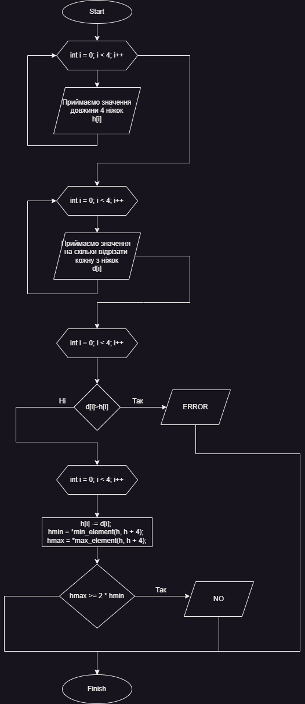

Рисунок 3 Програма №3 Algotester. Лабораторна робота №1. В-2

* Планований час на реалізацію: 1 година
* Важливі деталі для врахування в імплементації програми:
  + Вхідні дані: 4 цілих числа h1,2,3,4 - довжини ніжок стола 4 цілих числа d1,2,3,4 - довжина, яку відпиляють від відповідної ножки
  + Вихідні дані: YES - якщо стіл буде стояти паралельно площині підлоги та довжина найменшої ніжки не буде рівна нулю.

ERROR - у випадку якщо ви відпиляєте більшу довжину ніж має ножка

NO - у інших випадках

* + Обмеження:0≤h1,2,3,4≤1012

0≤d1,2,3,4≤1012

Програма №4 Особистий порадник

* Блок-схема

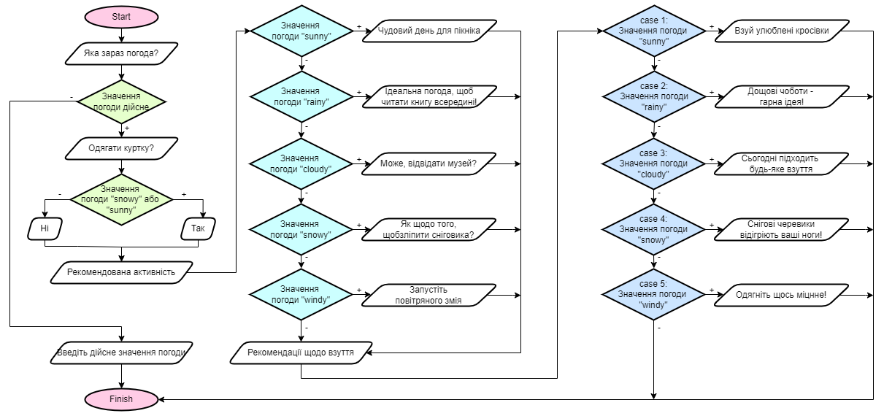

Рисунок 4 Програма №4 Особистий порадник

* Планований час на реалізацію: 1 година
* Важливі деталі для врахування в імплементації:
  + Використати всі згадані в передумові задачі оператори галуження - *if else, if, else if, switch case*;
    - *if else* - щоб вирішити, чи повинен користувач взяти куртку чи ні.
    - *if, else if* - щоб надати рекомендацію щодо активності (прогулянка, футбол, настільні ігри, etc).
    - *switch case* - для визначення типу рекомендованого взуття.
  + За потреби комбінувати оператори.

Програма №5 Algotester. Соціальна дистанція

* Блок-схема

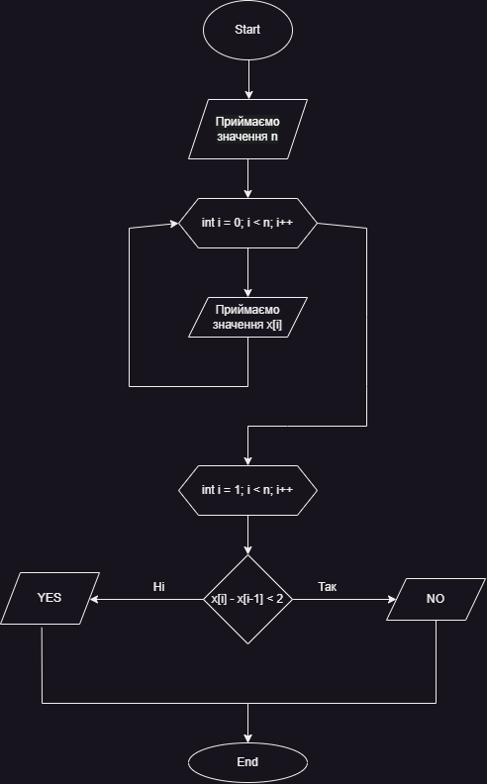

Рисунок 5 Програма №5 Algotester. Соціальна дистанція

* Планований час на реалізацію: 2 години
* Важливі деталі для врахування в імплементації:
  + Вхідні дані:
    - Перший рядок містить ціле число n — кількість людей у черзі.
    - Другий рядок містить n цілих чисел — координати людей у черзі в метрах, у порядку зліва направо.
  + Вихідні дані:
    - В одному рядку виведіть YES, якщо люди дотримуються дистанції, і NO в іншому разі.
* Обмеження
  + 1≤n≤104
  + 0≤xi≤109
  + xi≤xi+1

**3. Конфігурація середовища до виконання завдань:**

Завдання №1-5. Організація роботи в Trello 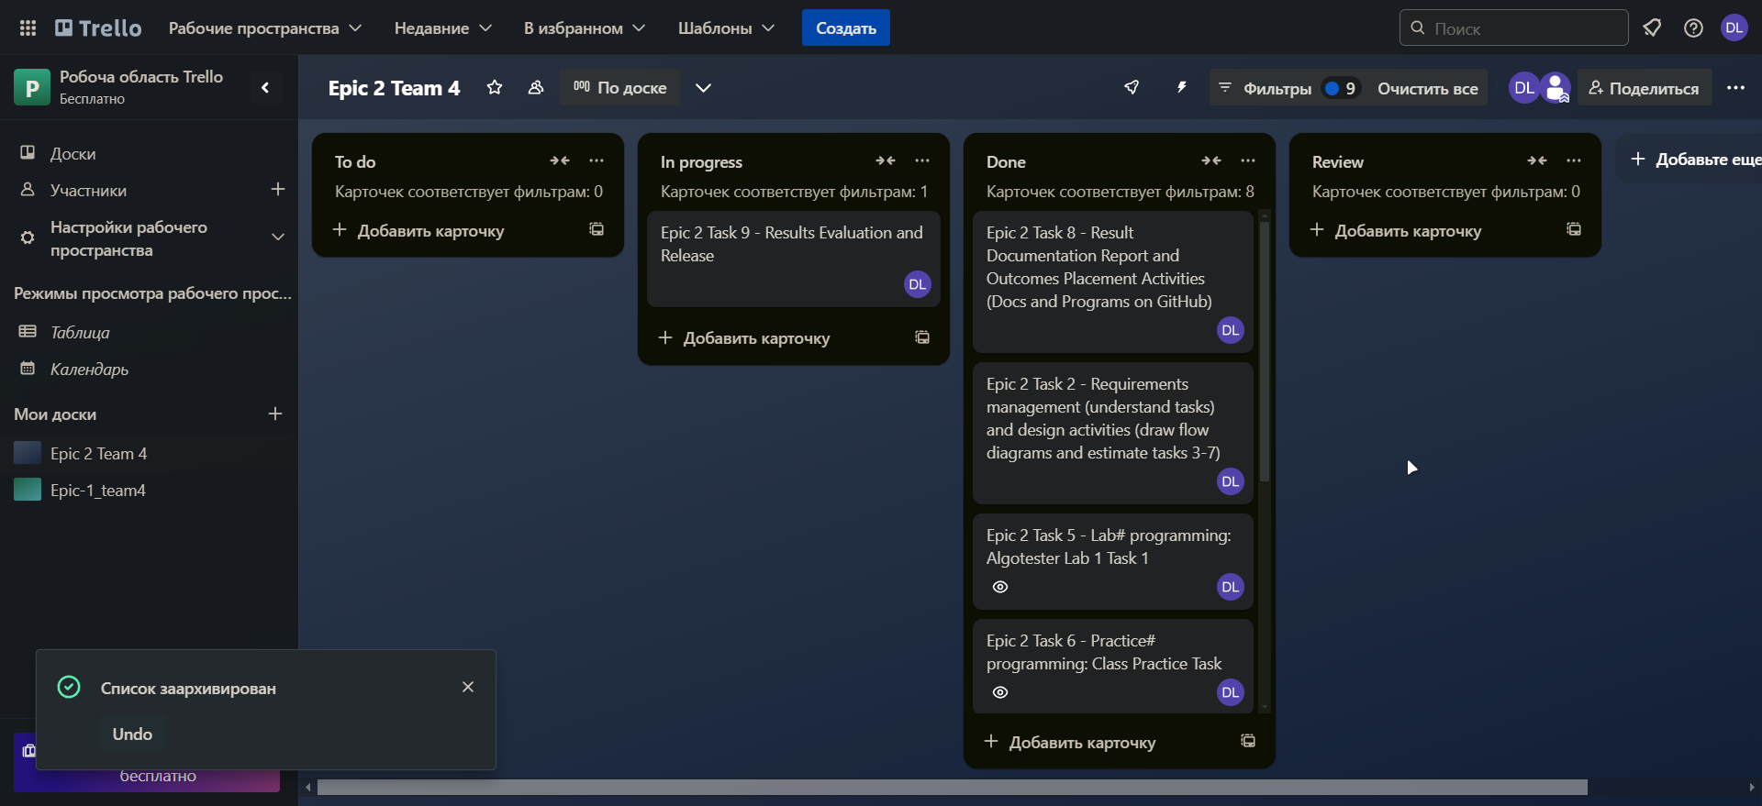

Завдання №3 та 5. Отримати доступ до завдань лабораторних робіт на Algotester

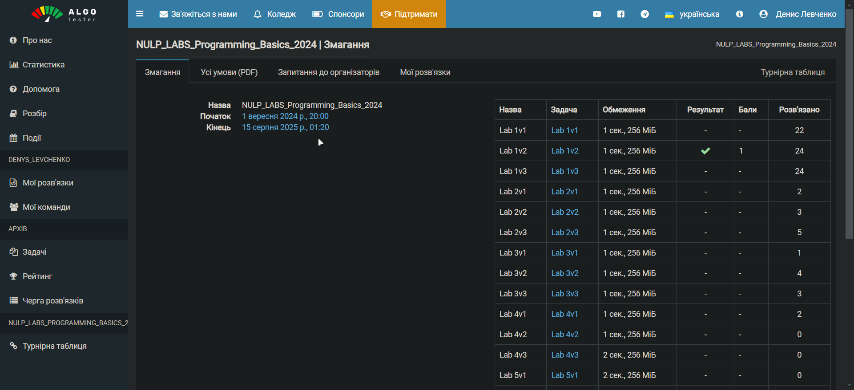

**4. Код програм з посиланням на зовнішні ресурси:**

Завдання №1 VNS. Лабораторна робота №1. Завдання 1

* Варіант завдання: 19
* Деталі завдання:  Обчислити значення виразу при різних дійсних типах даних (float й double). Обчислення варто виконувати з використанням проміжних змінних. Порівняти й пояснити отримані результати.

#include <iostream>

#include <math.h>

using namespace std;

int main(){

    int float_or_double;

    cout << "Виберіть флоат чи дабл" << endl;

    cout << "1. Float" << endl << "2. Double" << endl;

    cin >> float_or_double;

    cout << endl;

    switch(float_or_double){

        case 1: {

            float af, bf;

            cout << "Enter a:" << " ";

            cin >> af;

            cout << endl << "Enter b:" << " ";

            cin >> bf;

            float chyselnykf = pow(af-bf,4)-(pow(af,4)-4*pow(af,3)*bf+6*pow(af,2)*pow(bf,2));

            float znamennykf = pow(bf,4)-4*af*pow(bf,3);

            float resultf = chyselnykf/znamennykf;

            cout.precision(6);

            cout << endl << resultf;

            break;

        }

        case 2: {

            double ad, bd;

            cout << "Enter a:" << " ";

            cin >> ad;

            cout << endl << "Enter b:" << " ";

            cin >> bd;

            double chyselnykd = pow(ad-bd,4)-(pow(ad,4)-4*pow(ad,3)*bd+6*pow(ad,2)*pow(bd,2));

            double znamennykd = pow(bd,4)-4*ad*pow(bd,3);

            double resultd = chyselnykd/znamennykd;

            cout.precision(6);

            cout << endl << resultd;

            break;

        }

        default:{ cout << "Неправильне значення!";}

    }

    return 0;

}

Завдання №2 VNS. Лабораторна робота №1. Завдання 2

* Варіант завдання: 19
* Деталі завдання: Обчислити значення виразів. Пояснити отримані результати.
* #include <iostream>
* using namespace std;
* int main() {
* int n;
* int m;
* cout << "Enter n" << endl;
* cin >> n;
* cout << "Enter m" << endl;
* cin >> m;
* cout << n-- - m << endl;
* bool res1;
* res1 = m-- < n;
* cout << boolalpha << res1 << endl;
* bool res2;
* res2 = n++ > m;
* cout << boolalpha << res2 << endl;
* return 0;
* }

Завдання №3 Algotester. Лабораторна робота №1. В-2

* Варіант завдання: 1
* Деталі завдання: У вас є стіл, у якого є 4 ніжки, довжини яких вам дано. Ви хочете зробити ніжки рівної довжини, для цього ви відпиляєте dd від кожної ніжки (тобто вам буде дано 4 числа, кожне з яких буде означати відпилювання від відповіної ніжки стола).

Якщо під час відпилювання найдовша ніжка стола буде у 2 рази більша-рівна ніж найменша ніжка - стіл перевернеться, але відпилювати ніжки це вам не завадить. Тобто якщо hmax>=2∗hmin то стіл перевертається. Увага, це може статися і між початком та кінцем відпилювання, наприклад коли відпиляють 2, але ще не встигнуть відпиляти 3тю ніжку. Також ми вважаємо що перед відпилюванням стіл не перевернеться. Ваше завдання сказати чи після усіх маніпуляцій стіл буде цілий та паралельний підлозі.

Якщо довжина, яку відріжуть буде більша за довжину ножки - вам треба вивести ERROR.

Увага! Навіть якщо стіл перевернеться - ви все одно відпилюєте ніжки і можете отримати ERROR.

* #include <iostream>
* #include <algorithm>
* using namespace std;
* int main() {
* long long h[4]; *// ножки*
* long long d[4]; *// довжина обрізання ніжок*
* for (int i = 0; i < 4; ++i) {
* cin >> h[i];
* }
* for (int i = 0; i < 4; ++i) {
* cin >> d[i];
* }
* for (int i = 0; i < 4; ++i) {
* if (d[i] > h[i]) {
* cout << "ERROR" << endl;
* return 0;
* }
* }
* *// Перевірка на перевертання*
* for (int i = 0; i < 4; ++i) {
* h[i] -= d[i];
* long long hmin = *min_element(h, h + 4);
* long long hmax = *max_element(h, h + 4);
* if (hmax >= 2 * hmin) {
* cout << "NO" << endl;
* return 0;
* }
* }
* cout << "YES" << endl;
* return 0;

Завдання №4 Особистий порадник

* Деталі завдання:
  + Ви створюєте простий порадник щодо погоди. Користувач вводить поточні погодні умови, а програма видає рекомендації щодо активності на основі погоди. Можливі варіанти погоди: sunny; rainy; cloudy; snowy; windy.
  + Навчитися користуватися операторами галуження для структурування логіки програм.
  + Якщо користувач вводить будь-яку іншу умову, запропонуйте йому ввести дійсну умову.
* #include <iostream>
* #include <windows.h>
* using namespace std;
* int main(){
* string weather;
* int footwear;
* cout << "Введіть погоду на вулиці" << endl << "(sunny,rainy,cloudy,snowy,windy):" << " ";
* cin >> weather;
* if (weather == "rainy" || weather == "snowy") {
* cout << "Одягніть куртку." << endl;
* } else {
* cout << "Куртку вдягати не потрібно." << endl;
* }
* if (weather == "sunny"){
* cout << "Чудовий день для пікніка!" << endl;
* } else if (weather == "rainy"){
* cout << "Ідеальна погода, щоб читати книгу всередині!" << endl;
* } else if (weather == "cloudy"){
* cout << "Може, відвідати музей?" << endl;
* } else if (weather == "snowy"){
* cout << "Як щодо того, щоб зліпити сніговика?" << endl;
* } else if (weather == "windy"){
* cout << "Запустіть повітряного змія, якщо він у вас є!" << endl;
* }
* if (weather == "sunny"){
* footwear = 1;
* } else if (weather == "rainy"){
* footwear = 2;
* } else if (weather == "cloudy"){
* footwear = 3;
* } else if (weather == "snowy"){
* footwear = 4;
* } else if (weather == "windy"){
* footwear = 5;
* }
* switch (footwear)
* {
* case 1:
* cout << "Взуй улюблені кросівки!" << endl;
* break;
* case 2:
* cout << "Дощові чоботи - гарна ідея!" << endl;
* break;
* case 3:
* cout << "Сьогодні підходить будь-яке взуття." << endl;
* break;
* case 4:
* cout << "Снігові черевики зігріють ваші ноги!" << endl;
* break;
* case 5:
* cout << "Одягніть щось міцне!" << endl;
* break;
* }
* system("pause");
* return 0;
* }

Завдання №5 Algotester. Соціальна дистанція

* Варіант завдання: 2
* Деталі завдання: Люди стоять у черзі до магазину. Чергу можна уявити як координатну пряму. i-a людина стоїть у координаті xi. Як відомо, у розпал пандемії COVID-19 необхідно дотримуватися соціальної дистанції.Вам потрібно сказати, ч чи між кожною парою людей відстань є не меншою за 2 метри.
* #include <iostream>
* using namespace std;
* int main() {
* int n;
* n >= 1; n <= 10000;
* cin >> n;
* int x[10000];
* for (int i = 0; i < n; i++) {
* cin >> x[i];
* }
* for (int i = 1; i < n; i++) { *// віднімаємо від останнього передостаннє і так далі*
* if (x[i] - x[i-1] < 2) {
* cout << "NO" << endl;
* return 0;
* }
* }
* cout << "YES" << endl;
* return 0;
* }

<https://algotester.com/uk/ArchiveProblem/DisplayWithEditor/40784#mySolutions>

**5. Результати виконання завдань, тестування та фактично затрачений час:**

Завдання №1 VNS. Лабораторна робота №1. Завдання 1

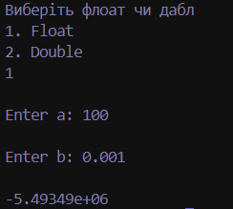

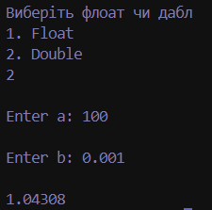

Завдання №1 VNS. Лабораторна робота №1.

Час затрачений на виконання завдання: 1 година

Завдання №2 VNS. Лабораторна робота №1. Завдання 2

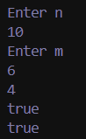

Завдання №2 VNS. Лабораторна робота №1.

Час затрачений на виконання завдання: 1 година

Завдання №3 Algotester. Лабораторна робота №1. В-2

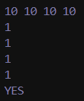

Завдання №3 Algotester 1

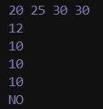

Завдання №3 Algotester 2

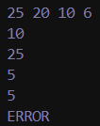

Завдання №3 Algotester 3

Час затрачений на виконання завдання: 2 години

Завдання №4 Особистий порадник

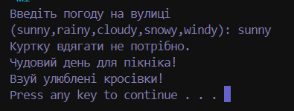

Завдання №4 Особистий порадник 1

Час затрачений на виконання завдання: 1 година

Завдання №5 Algotester. Соціальна дистанція

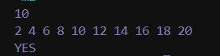

Завдання №5 Algotester 1

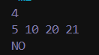

Завдання №5 Algotester 2

Час затрачений на виконання завдання: 1 година

**6. Кооперація з командою:**

* Скрін з зустрічі по обговоренню задач Епіку та прогресу по Трелло(мене не було адже їхав в потязі але мені пояснили все в телеграм чаті)

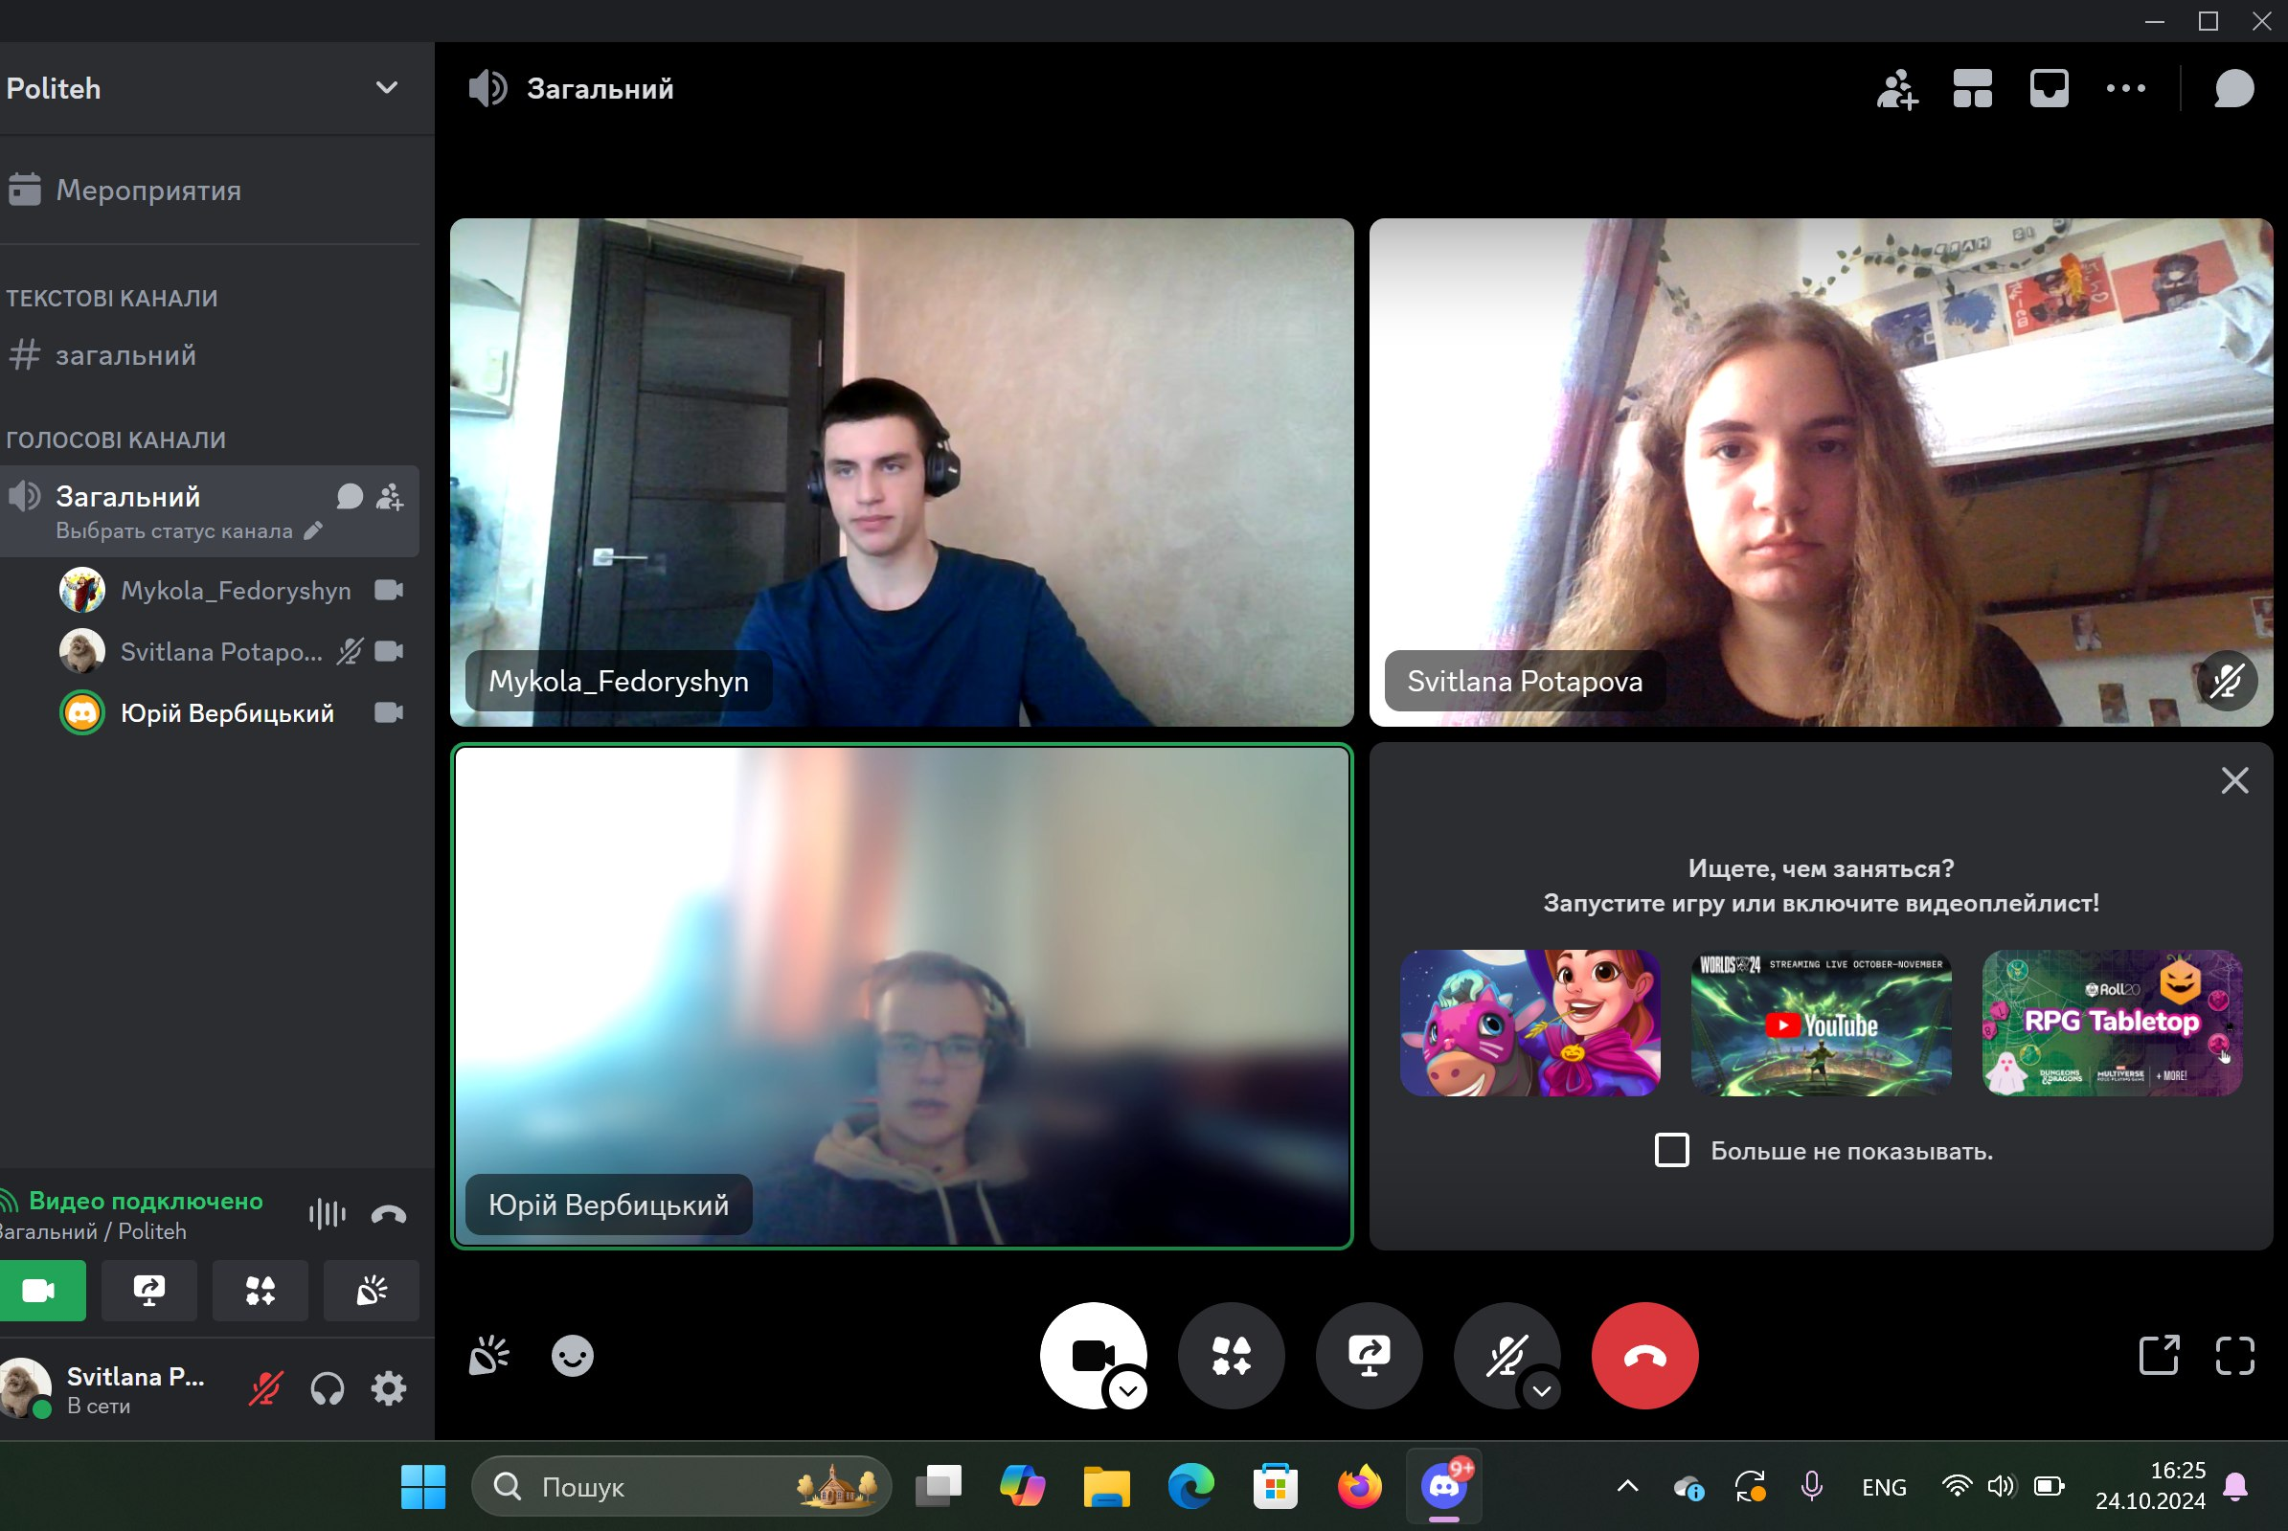

**Висновки:**

У ході виконання роботи я ознайомився із мовою програмування С++. Окрім того, було створено та відлагоджено програми, у яких застосовано введення та виведення даних, виконання арифметичних та логічних операцій, використання умовних операторів для реалізації розгалужених алгоритмів.